INFORME SOBRE SOCIALIZACIÓN DEL TEXTO DE PROYECTO DE ORDENANZA METROPOLITANA DE PROTECCIÓN DE DERECHOS DE LAS PERSONAS CON DISCAPACIDAD DEL DISTRITO METROPOLITANO DE QUITO “CIUDAD INCLUSIVA”
Con el objetivo de socializar el texto del proyecto de la Ordenanza Metropolitana de Protección de Derechos de las Personas con Discapacidad, se comparte a través del chat de la Red de Promoción de Derechos Eugenio Espejo, 30 representantes de organizaciones que en territorio trabajan con diferentes grupos de atención prioritaria y desde su visión social e inclusiva de ciudad, generen aportes a este texto.
Verificable: Screenshot del Chat de la Red de Protección de Derechos Eugenio Espejo
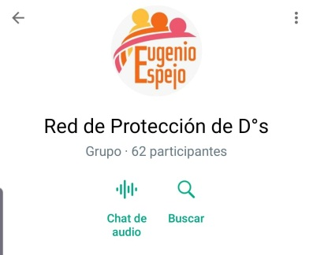 | 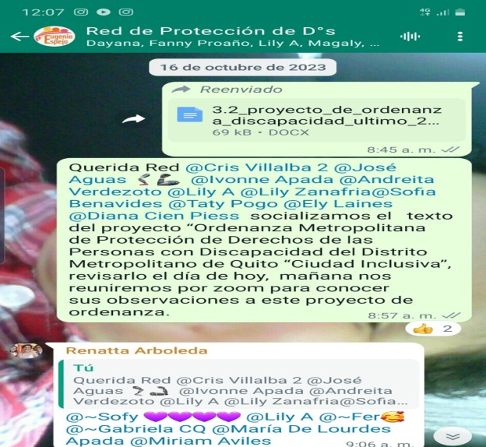

Tras la socialización, la Unidad Educativa Especializada para Sordos “Miguel Moreno Espinosa”, manifiesta a través de la red social whatsapp lo siguiente:
Nro. | Institución | Contacto | Observación | Verificable
1 | Unidad Educativa Especializada para Sordos “Miguel Moreno Espinosa”, | Nathaly Villota, docente y psicóloga de la Institución | El acceso de los personas sordos al servicio de Salud Mental de la Secretaría Municipal de Salud, actualmente no pueden porque los profesionales no conocen del lengua de señas y no tienen un intérprete de señas | 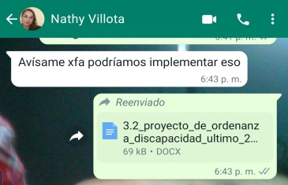  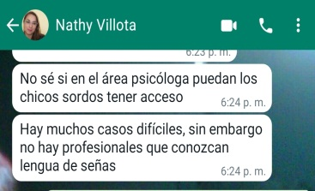

Además se coordina, con las organizaciones que manejan una agenda especializada de trabajo con personas con discapacidad de la red de Promoción de Derechos Eugenio Espejo, reuniones de forma virtuales e individual (por motivos de agenda de las organizaciones) , realizada en la semana del 16 al 20 de octubre de 2023, permitiendo recoger las siguientes observaciones:
Nro. | ORGANIZACIÓN | CONTACTO | APORTES | VERIFICABLE
1 | Fundación Ecuatoriana para el Síndrome de Turner /FEPAST | Tatiana Pogo (Coordinadora) | Transporte.- Talleres de sensibilización a choferes y usuarios del transporte público sobre el uso adecuado de los asientos preferenciales  Educación.- Talleres sobre educación inclusiva | 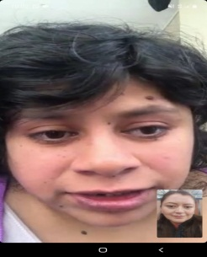  Screenshot de la reunión virtual
2 | Asociación Ecuatoriana de Síndrome de Down | Cristina Villalba (Presidenta de la Asociación) | No tienen observaciones | 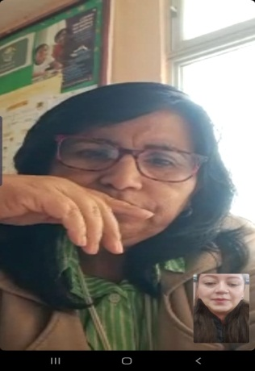  Screenshot de la reunión virtual
3 | Asociación Ecuatoriana de Fútbol de Personas con Talla Baja | Andrea Verdezoto (Coordinadora) | No tiene observaciones | 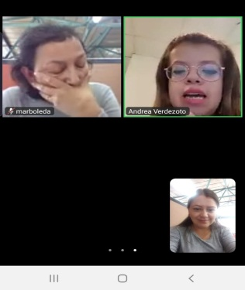  Screenshot de la reunión virtual
4 | Fundación Cien Pies para personas con amputaciones visibles | Diana Armijos (Presidenta de la Fundación) | No tiene observaciones

